心脏+ v1.3.5 详细设计文档

一、 版本信息
  版本号：V3.0.0
  创建日期：2023-02-28
  审核人：

二、 变更日志
时间 | 版本号 | 变更人 | 主要变更内容

三、 需求清单或变更清单

序号 | 系统 | 模块 | 说明

四、 数据库表变更

趋势数据结构
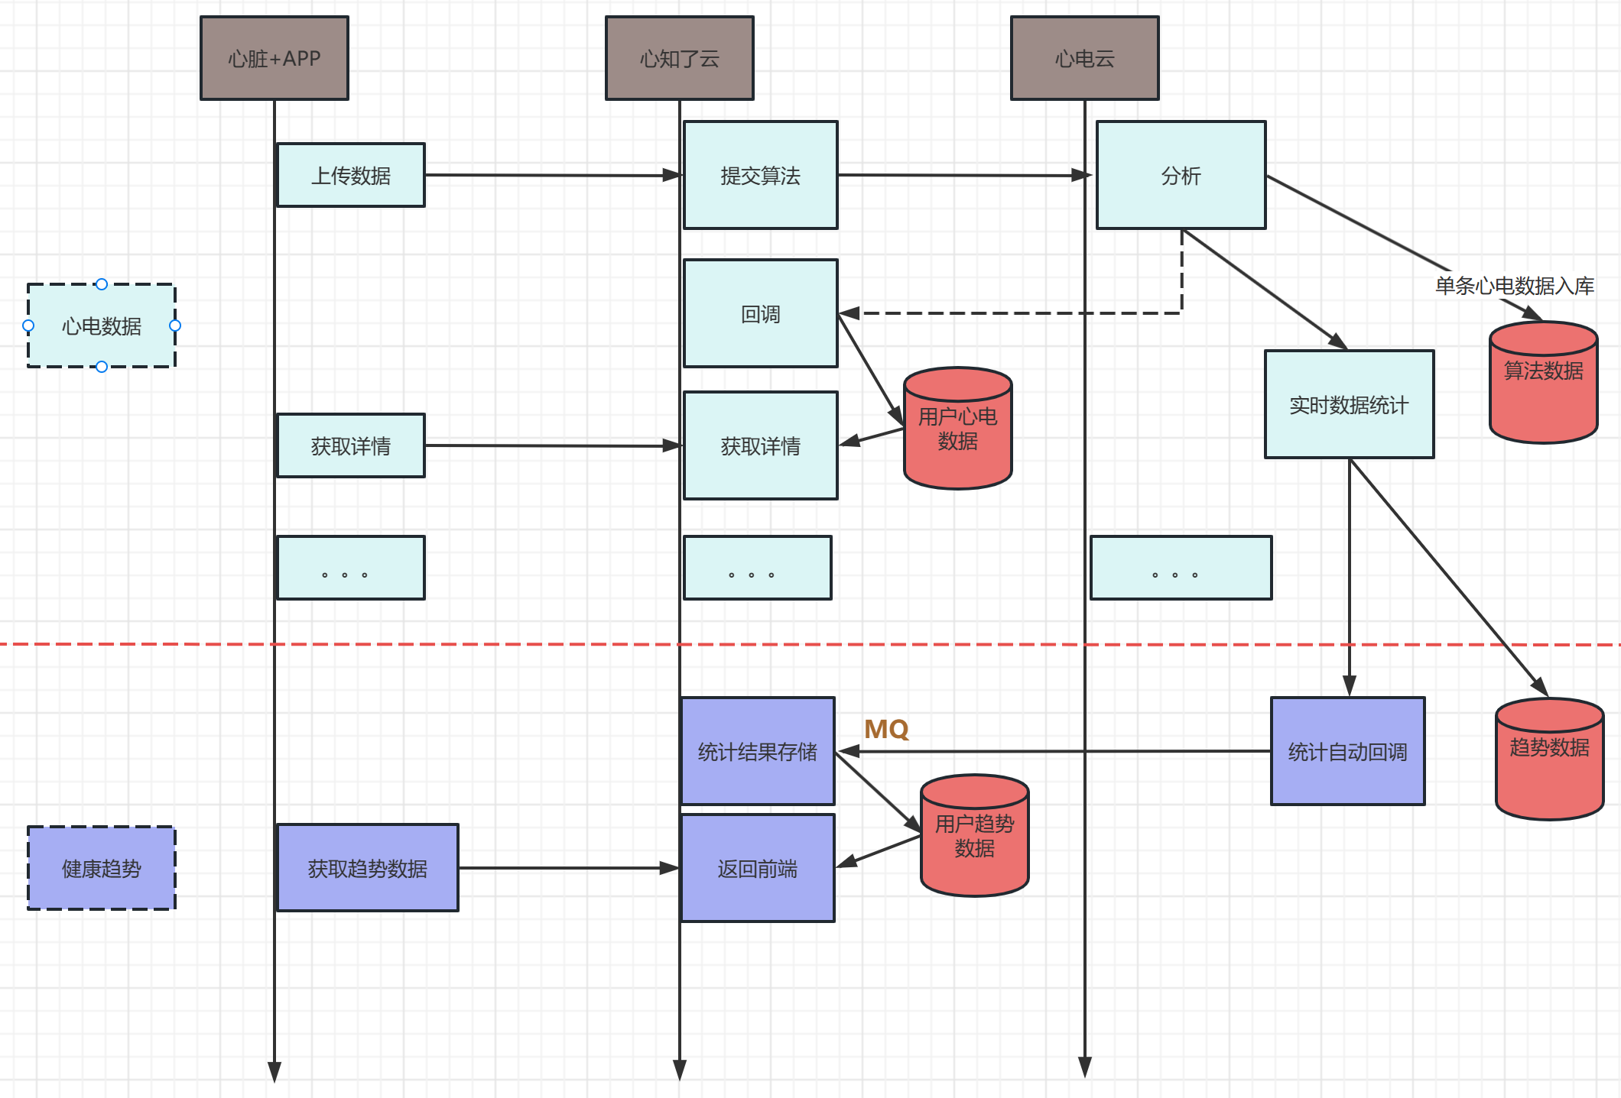

趋势数据库
新增心电指标趋势表ecg_indicator_trend
SQL
CREATE TABLE `ecg_indicator_trend` (
`id` int(11) NOT NULL AUTO_INCREMENT,
`manager_no` int(11) DEFAULT NULL COMMENT '用户ID',
`avg_value` int(11) DEFAULT NULL COMMENT '每个指标的平均值',
`normal_proportion` int(11) DEFAULT NULL COMMENT '正常占比',
`abnormal_proportion` int(11) DEFAULT NULL COMMENT '异常占比（对应心率偏快）',
`crisis_proportion` int(11) DEFAULT NULL COMMENT '危机占比（对应心率偏慢）',
`normal_value` int(11) DEFAULT NULL COMMENT '正常值次数',
`abnormal_value` int(11) DEFAULT NULL COMMENT '异常值次数（对应心率偏快值次数）',
`crisis_value` int(11) DEFAULT NULL COMMENT '危机值次数（对应心率偏慢值次数）',
`normal_range` varchar(128) DEFAULT NULL COMMENT '正常值范围',
`abnormal_range` varchar(128) DEFAULT NULL COMMENT '异常值范围（对应心率偏快值范围）',
`crisis_range` varchar(128) DEFAULT NULL COMMENT '危机值范围（对应心率偏慢值范围）',
`type` int(11) DEFAULT NULL COMMENT '类型：1：心率，2：HRV，3：ST段抬高，4：ST段压低，5：QT间期，6：QTc，7：QRS波时限',
`delete_flag` tinyint(2) NOT NULL DEFAULT '0' COMMENT '0 未删除 1 删除',
`created_at` datetime DEFAULT NULL COMMENT '创建时间',
`creator` varchar(50) DEFAULT NULL COMMENT '创建者',
`updated_at` datetime DEFAULT NULL COMMENT '修改时间',
`modifier` varchar(50) DEFAULT NULL COMMENT '修改者',
PRIMARY KEY (`id`),
KEY `idx_manager_no` (`manager_no`) USING BTREE,
KEY `idx_type` (`type`) USING BTREE
) ENGINE=InnoDB AUTO_INCREMENT=129840 DEFAULT CHARSET=utf8 COMMENT='心电指标趋势表';
新增心电指标趋势数值表 ecg_indicator_trend_value
SQL
CREATE TABLE `ecg_indicator_trend_value` (
`id` int(11) NOT NULL AUTO_INCREMENT,
`manager_no` int(11) DEFAULT NULL COMMENT '用户ID',
`indicator_trend_id` int(11) DEFAULT NULL COMMENT '心电指标趋势表主键ID',
`all_avg_value` text COMMENT '每个指标所有数据的平均值',
`all_avg_scope` varchar(128) DEFAULT NULL COMMENT '每个指标的平均值范围',
`all_distributed_value` text COMMENT '每个指标分布数值',
`start_time` datetime DEFAULT NULL COMMENT '开始时间',
`end_time` datetime DEFAULT NULL COMMENT '结束时间',
`heart_rate_range` varchar(128) DEFAULT NULL COMMENT '心率指标专用，心率范围(全部心电图最大心率的最大值和最小心率的最小值的范围)',
`all_heart_rate_range_value` text DEFAULT NULL COMMENT '心率指标专用，所有心率范围数据
（心电图的最大心率的最大值和最小心率的最小值数据）',
`type` int(11) DEFAULT NULL COMMENT '类型：1：心率，2：HRV，3：ST段抬高，4：ST段压低，5：QT间期，6：QTc，7：QRS波时限',
`delete_flag` tinyint(2) NOT NULL DEFAULT '0' COMMENT '0 未删除 1 删除',
`created_at` datetime DEFAULT NULL COMMENT '创建时间',
`creator` varchar(50) DEFAULT NULL COMMENT '创建者',
`updated_at` datetime DEFAULT NULL COMMENT '修改时间',
`modifier` varchar(50) DEFAULT NULL COMMENT '修改者',
PRIMARY KEY (`id`),
KEY `idx_indicator_trend_id` (`indicator_trend_id`) USING BTREE,
KEY `idx_manager_no` (`manager_no`) USING BTREE
) ENGINE=InnoDB AUTO_INCREMENT=129840 DEFAULT CHARSET=utf8 COMMENT='心电指标趋势数值表';

五、 功能详细说明

功能接口说明
序号 | 模块 | 功能 | 功能详细说明 | 交互图
1 | 资料编辑 | - 更换头像

推送7个指标数据
POST请求，请求URL：
http://api-test.995120.cn/mini/api/appleplus/
{
"reqHead": {
"functionId": "MINI001023001"
},
"body": {
heartRate:{
managerNo:1000114,
avgValue:83,
normalProportion:74,
abnormalProportion:25,
crisisProportion:1,
normalValue:74,
abnormalValue:25,
crisisValue:1,
normalRange:60-165,
abnormalRange:> 100,
crisisRange:< 60,
type:1,
allAvgValue:[{avgValue:92,takeTime:2023-06-07 21:53:22},{avgValue:83,takeTime:2023-06-17 18:53:22},{}...],
allAvgScope:67-162,
allDistributedValue:{normal:[{range:60~70,value:30},{range:70~80,value:132},{}...],abnormal:[{range:100~110,value:56}，{range:110~120,value:10}....],crisis:[{range:40~50,value:27}，{range:50~60,value:36}]},
startTime:1626582062000,
endTime:1689654062000,
heartRateRange:67-190,
allHeartRateRangeValue:[{rangeValue:73-92,takeTime:2023-06-07 21:53:22},{rangeValue:83-130,takeTime:2023-06-17 18:53:22},{}...]
},
hrv:{
managerNo:1000114,
avgValue:83,
normalProportion:74,
abnormalProportion:25,
crisisProportion:1,
normalValue:74,
abnormalValue:25,
crisisValue:1,
normalRange:60-165,
abnormalRange:> 100,
crisisRange:< 60,
type:2,
allAvgValue:[{avgValue:92,takeTime:2023-06-07 21:53:22},{avgValue:83,takeTime:2023-06-17 18:53:22},{}...],
allAvgScope:67-162,
allDistributedValue:{normal:[{range:60~70,value:30},{range:70~80,value:132},{}...],abnormal:[{range:100~110,value:56}，{range:1100~120,value:10}....],crisis:[{range:40~50,value:27}，{range:50~60,value:36}]},
startTime:1626582062000,
endTime:1689654062000
},
sttg:{type:3},
styd:{type:4},
qt:{type:5},
qtc:{type:6},
qrs:{type:7}
}
}
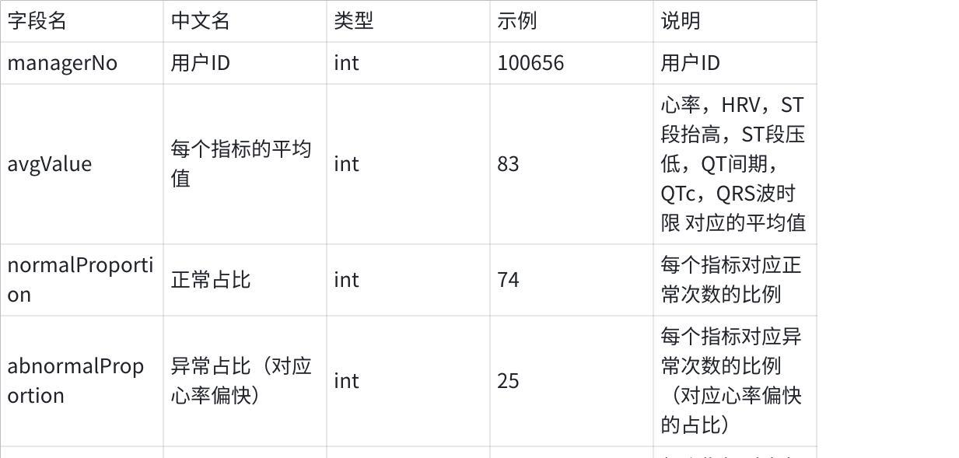
点击图片可查看完整电子表格

六、 非功能需求
可以列举产品营销需求、运营需求、财务需求、法务需求、使用帮助、问题反馈等

七、 埋点
参数名 | 参数说明 | 参数值

